מדד איכות החיים 2019
ניצה (קלינר) קסיר, דמיטרי רומנוב, אסף צחור שי
שקד אדר, צחי בן-שימול ונעם מרשה
אוקטובר 2019
תקציר
מדד איכות החיים 2019, המבוסס על נתוני שנת 2017, מצביע על כך שאיכות החיים היחסית של האוכלוסייה היהודית הלא-חרדית ממשיכה להיות הגבוהה ביותר, ושל האוכלוסייה הערבית עודנה הנמוכה ביותר. באופן מעט מפתיע, איכות החיים היחסית של האוכלוסייה החרדית אינה מאוד שונה מזו של האוכלוסייה היהודית הלא-חרדית, חרף הפערים המשמעותיים הקיימים ברמת החיים החומרית. נראה כי הציבור החרדי שמח בחלקו ומוצא סיפוק בחיים של תורה לצד חיי קהילה ובריאות טובה. ערך המדד (בטווח הנע בין 0 ל-1) עבור יהודים לא-חרדים עומד על 0.71, בהשוואה ל-0.64 עבור חרדים ו-0.18 עבור ערבים. השנה, חושב המדד גם לשנים קודמות, כדי לאפשר בחינה לאורך זמן. בחינה זו מראה כי המיקום היחסי של קבוצות האוכלוסייה השונות לא השתנה מאז שנת 2013, ויש שיפור מסוים באיכות החיים היחסית של החברה הערבית.
מדד איכות החיים המצרפי, לפי קבוצת אוכלוסייה, שנים 2013–2017
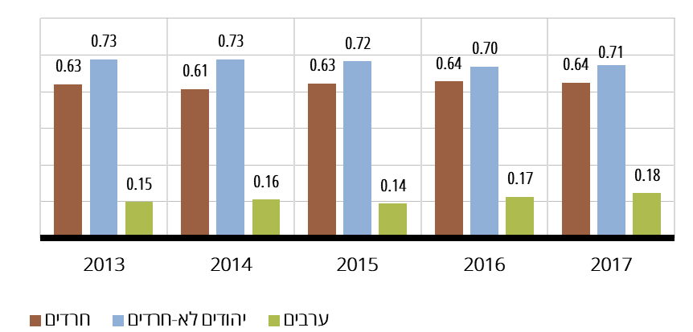

מדד איכות החיים, שפותח בשנת 2018 על ידי ניצה (קלינר) קסיר ודמיטרי רומנוב, מציג מבט השוואתי בין שלוש קבוצות אוכלוסייה: חרדים, יהודים לא חרדים וערבים. המדד מבוסס על 9 תחומי חיים שונים: בריאות, רווחה, חינוך, הכנסה, תעסוקה, דיור, חיי קהילה, ביטחון אישי ומרחב ציבורי (רשות מקומית, תחבורה ציבורית ואיכות הסביבה). כל אחד מהתחומים מורכב מ-5 אינדיקטורים המשלבים הסתכלות סובייקטיבית ואובייקטיבית.
בחינה של תחומי החיים מעלה כי קיימים הבדלים גדולים בין קבוצות האוכלוסייה. תחומי החינוך, ההכנסה והתעסוקה הם שלושת התחומים המשמעותיים ביותר להגדלת הפער באיכות החיים לטובת האוכלוסייה היהודית הלא-חרדית, והתרומה השולית של כל אחד מהם נעה בין 60 ל-75 אחוזים. כלומר, במידה וייסגר הפער רק באחד מהתחומים הללו, יצטמצם הפער באיכות החיים בין קבוצות האוכלוסייה בשיעור האמור.
חידוש מעניין נוסף בפרסום זה הוא בהצגה של מדד שינוי באיכות החיים של כל אחת מקבוצות האוכלוסייה בהשוואה לאיכות החיים שלה בשנת 2012, שנקבעה כשנת הבסיס. כלל האוכלוסיות חוות שיפור באיכות החיים בין 2012 ל-2017. האוכלוסייה היהודית הלא-חרדית והאוכלוסייה הערבית מאופיינות בשיעור עלייה מצטבר דומה במדד איכות החיים. לעומתן, איכות החיים של הציבור החרדי עולה בצורה פחותה. חשוב לזכור כי נקודת הפתיחה של כל אחת מקבוצות האוכלוסייה היא שונה. בשנתיים האחרונות קיימת האצה בשיפור באיכות החיים של האוכלוסייה הערבית, ככל הנראה כתוצאה מהשקעת משאבים גוברת באוכלוסייה זו מצד המדינה.
מדד השינוי באיכות החיים, לפי קבוצת אוכלוסייה, שנים 2012–2017, שנת בסיס = 2012
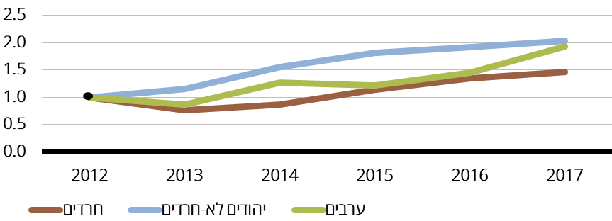

התחום המרכזי שתרם לעלייה באיכות איכות החיים בכל קבוצות האוכלוסייה הוא תחום ההכנסה. תרומתו השולית של התחום לעלייה באיכות החיים מ-2012 ל-2017 עומדת על כ-56 אחוזים בקרב חרדים ו-41 אחוזים בקרב יהודים לא-חרדים. התרומה השולית בקרב הערבים אמנם משמעותית, אך נמוכה יותר ועומדת על 23 אחוזים. תחום נוסף שבו נרשם שיפור ניכר באיכות החיים של ערבים וחרדים הוא תחום התעסוקה. תרומתו השולית של תחום זה לסך השינוי במדד איכות החיים של הציבור הערבי עומדת על 40 אחוזים ובציבור החרדי היא כ-38 אחוזים. לעומת זאת בציבור היהודי הלא-חרדי התרומה קטנה יחסית – 5 אחוזים בלבד. בלוח להלן מוצגת התרומה של התחומים המשפיעים ביותר לשינוי באיכות החיים של קבוצות האוכלוסייה השונות.
תרומה של התחום לשינוי באיכות החיים בשנים 2012 – 2017
תחום | חרדים | יהודים  לא-חרדים | ערבים
הכנסה ומצב כלכלי | 56% | 41% | 23%
תעסוקה | 38% | 5% | 40%
חינוך והשכלה | 12% | 28% | 26%

המדד מבוסס על הנתונים העדכניים ביותר – נתוני 2017.

